МЧС памятки
22.05.2024
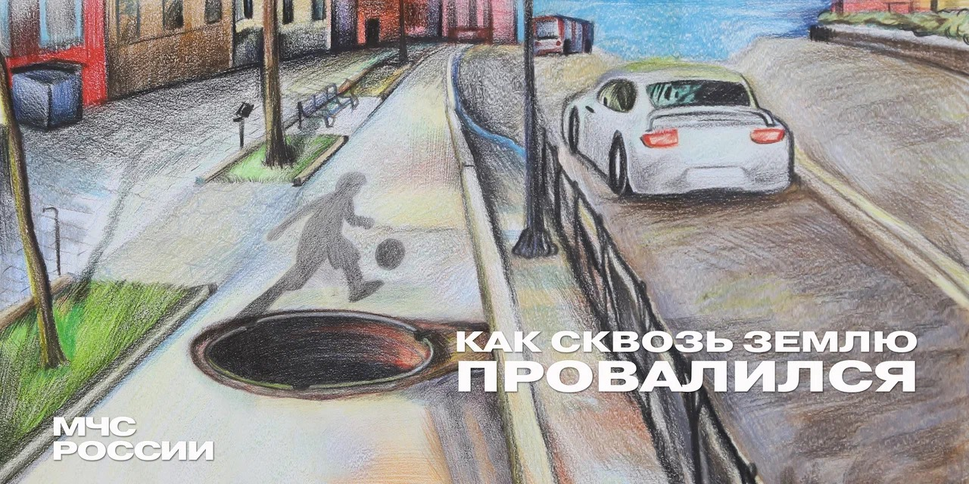
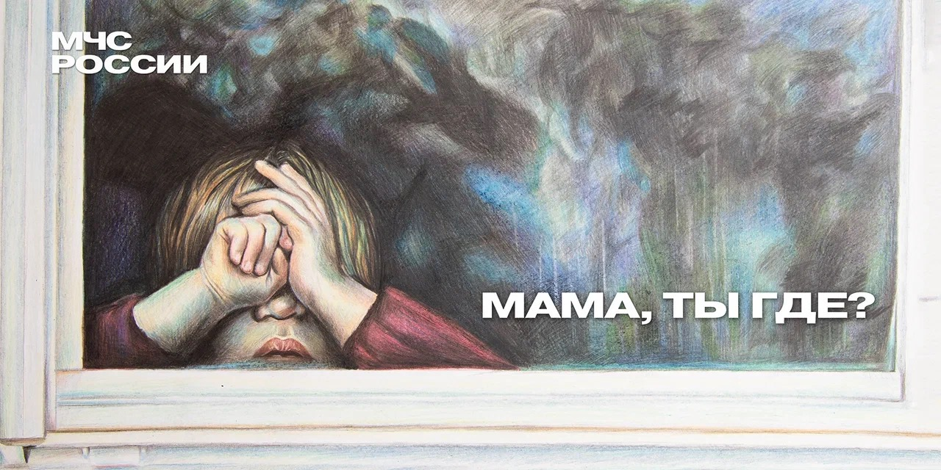
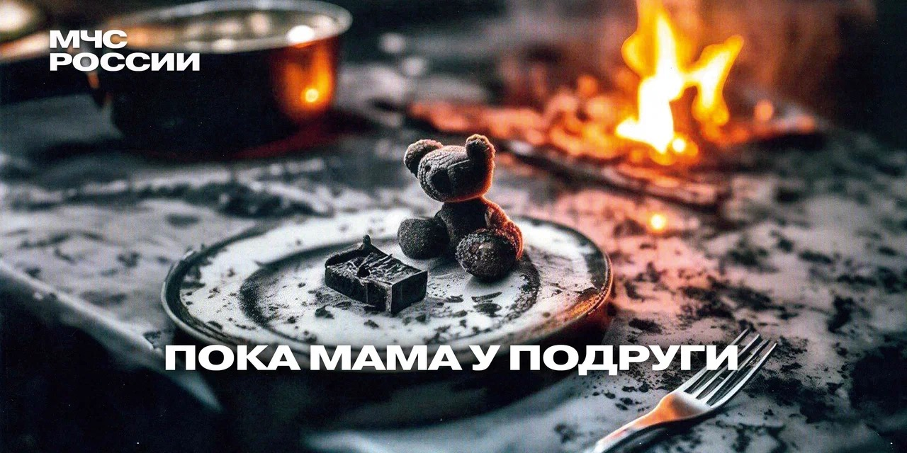
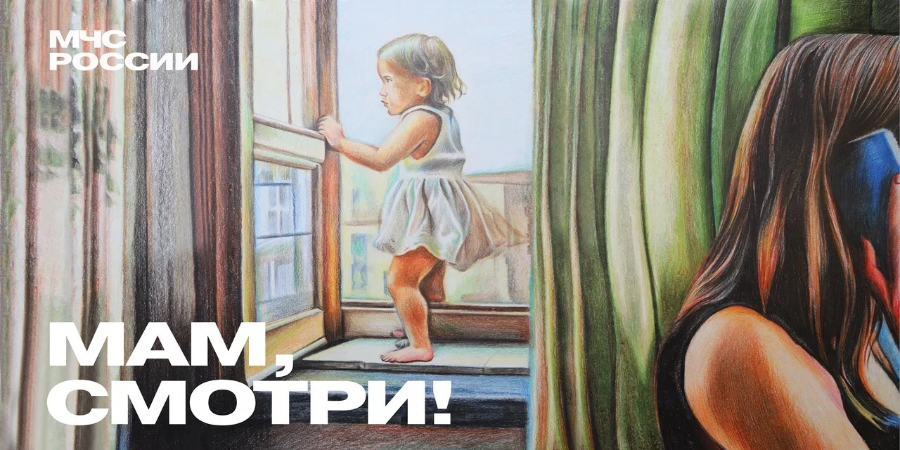
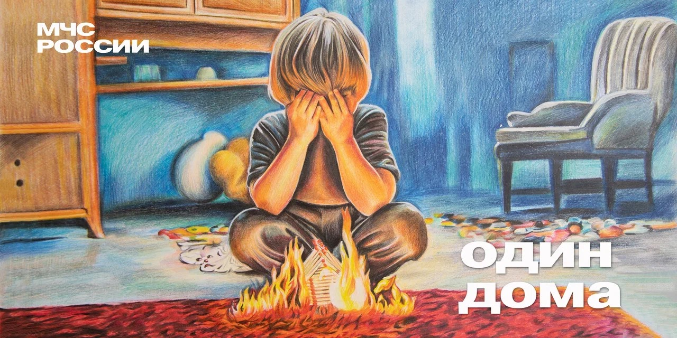

Адрес страницы: http://chertanovo-juzhnoe.mos.ru/safety-and-security/fire-safety/detail/12382764.html
Управа района Чертаново Южное города Москвы

